Zajęcia komputerowe klasa II
Temat: Znaki interpunkcyjne na klawiaturze w edytorze tekstu. Tu np. masz znak !.
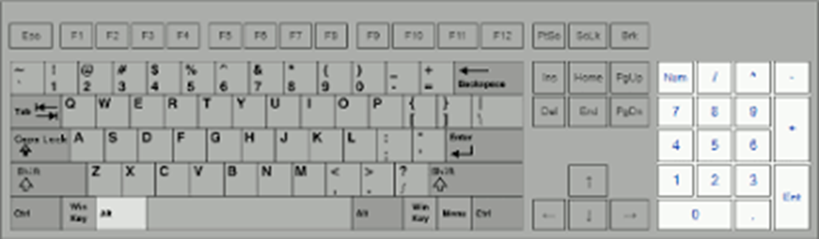

Te klawisze służą do zrobienia przecinków, kropek, znaku zapytania, i zapisaniu tytułu w cudzysłowie. Aby zrobić wykrzyknik, czy znak zapytania musimy przytrzymać klawisz Shift(prawy) oraz klawisz , który wskazuje nam konkretny znak ?,!,” itp.
Na górnej części klawiatury możesz zauważyć inne znaki, które dzięki klawiszowi Shift możesz wykonać np. @,#,+,%. Spróbuj sam!!!
Napisz krótkie zdania oznajmujące ,wykrzyknikowe i zapytania. Poćwicz znaki na przykład:
Czy lubisz chodzić na spacer?
Teraz ty napisz i odeślij mi 3 czy 4 zdania.
Możesz również stworzyć działania np.
5+6=11- również musisz użyć do tego klawisza Shift. Sprawdź!!! Zrób 5 przykładów i również odeślij.
Powodzenia!!!

